ФБУЗ «Центр гигиены и эпидемиологии в Новосибирской области»

ПАМЯТКА
Экологически чистая потребительская упаковка
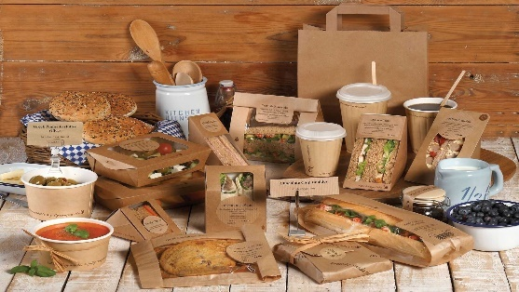
Потребители являются основными участниками рынка, а не пассивными наблюдателями. Поэтому мы, как потребители, играем огромную роль в контексте рационального потребления что касается и экологически чистой потребительской упаковки.
Целью экологизации упаковки является сведение к минимуму использования невозобновляемых ресурсов, сокращение отходов и загрязнения окружающей среды на протяжении всего жизненного цикла продукта и его упаковки.
Чтобы снизить загрязнение окружающей среды, целесообразно отдавать предпочтение максимально безопасной упаковке.
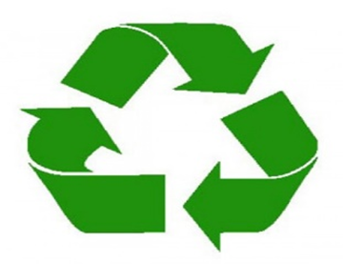
В настоящее время обязательные для применения и исполнения требования к упаковке (укупорочным средствам) и связанные с ними требования к процессам хранения, транспортирования и утилизации, в целях защиты жизни и здоровья человека, имущества, окружающей среды, жизни или здоровья животных, растений, а также предупреждения действий, вводящих в заблуждение потребителей упаковки (укупорочных средств) относительно ее назначения и безопасности регулируются Техническим регламентом Таможенного союза ТР ТС 005/2011 «О безопасности упаковки» (далее Технический регламент).
Безопасность упаковки должна обеспечиваться совокупностью требований к:
применяемым материалам, контактирующим с пищевой продукцией, в части санитарно-гигиенических показателей;
механическим показателям;
химической стойкости;
герметичности.
Упаковка, контактирующая с пищевой продукцией, включая детское питание, должна соответствовать санитарно-гигиеническим показателям.
Упаковка, предназначенная для упаковывания пищевой продукции, включая детское питание, парфюмерно-косметической продукции, игрушек, изделий детского ассортимента, не должна выделять в контактирующие с ними модельные и воздушную среды вещества в количествах, вредных для здоровья человека, превышающих предельно допустимые количества миграции химических веществ.
Международный маркировочный стандарт принят решением Европейской комиссии для информирования потребителей о свойствах пластиковой тары, рекомендациях по ее использованию. Эта система знаков применяется для сортировки изделий и полимерных материалов перед отправкой на вторичную переработку.
Маркировка упаковки должна содержать информацию, необходимую для идентификации материала, из которого изготавливается упаковка (укупорочные средства), в целях облегчения сбора и повторного использования упаковки, и должна быть прочной, стойкой к истиранию и долговечной.
Маркировка должна содержать цифровой код и (или) буквенное обозначение (аббревиатуру) материала, из которого изготавливается упаковка (укупорочные средства), и должна содержать различные символы, в том числе о возможности утилизации использованной упаковки (укупорочных средств).
Информация должна быть изложена на русском языке и на государственном(ых) языке(ах) государства-члена Таможенного союза при наличии соответствующих требований в законодательстве(ах) государства(в)-члена(ов) Таможенного союза.
При возможности, всегда стоит отдавать предпочтение товарам в экологичной упаковке и изготовленным из натурального сырья. Очень важно своим примером способствовать правильной утилизации бытовых отходов.
Эко упаковка производится из натурального природного сырья, которое быстро восстанавливается (возобновляемый ресурс), легко перерабатывается или быстро разлагается в природе без выделения токсичных соединений.
Многоразовая упаковка из различных материалов - это в большинстве случаев лучшее решение, поскольку ее можно использовать многократно перед переработкой или утилизацией, сокращая количество отходов и воздействие на окружающую среду. Часто и ту упаковку, которую реализуют как одноразовую, можно помыть и использовать десятки раз.
Бутылки из PET (ПЭТ, полиэтилентерефталата) являются распространенным типом упаковки, используемой для напитков, продуктов питания, соков. Они легкие, устойчивы к разрушению и обладают хорошими барьерными свойствами, которые могут помочь защитить продукт внутри от внешних факторов, таких как кислород и ультрафиолетовое излучение. ПЭТ-бутылки также пригодны для вторичной переработки и могут быть легко переработаны в новые бутылки или другие пластиковые изделия. Такие бутылки важно сдавать в контейнеры отмеченные знаком – вторсырье.
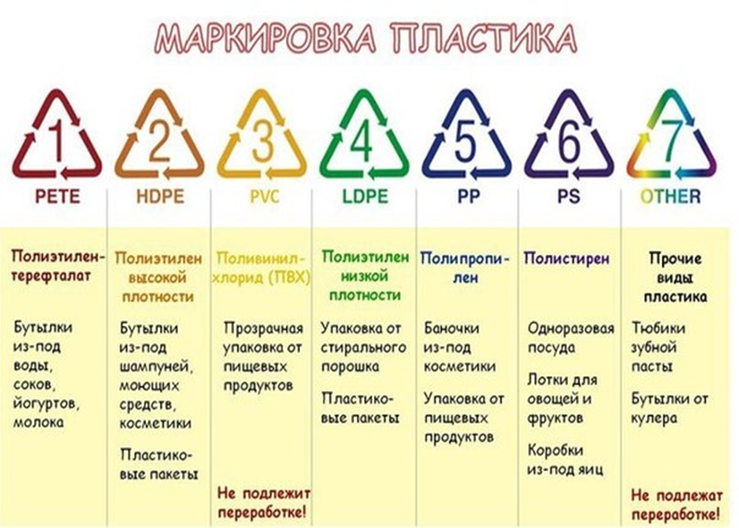
В целом, эко упаковка является важным шагом в снижении воздействия упаковки на окружающую среду и повседневные привычки. Используя экологически чистые материалы и сводя к минимуму количество отходов, мы можем продвигаться в направлении более устойчивого будущего, циклической экономике, где ресурсы не выбрасываются, а используются многократно.
В мире работают несколько десятков организаций, занимающихся экологической сертификацией товаров, создана международная ассоциация GEN (TheGlobalEcolabellingNetwork — Глобальная сеть экомаркировки). Россия в GEN представлена маркировкой «Листок жизни» - такая эмблема на товаре говорит, что он прошел международную экологическую сертификацию.
«Листок жизни» — единственная российская экомаркировка, реально гарантирующая безопасность и соблюдение экологических норм на всех этапах производства продукта.

Телефонный номер Единого консультационного центра Роспотребнадзора
8 800-555-49-43 (по России звонок бесплатный).

Адрес: г. Новосибирск, ул. Ядринцевская, д.69, каб. №11, тел. 223-35-33.
Часы работы с 08-30 до 17-00 (с пн.-пт.) Обед: с 12.00 до 12.30
эл. почта: kc_zpp_nsk@mail.ru

